Name | von der Leyen | 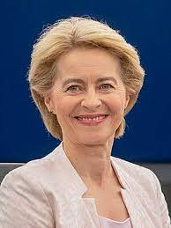
Vorname | Ursula
Geburtsdatum | 8. Oktober 1958
Geburtsort | Elsene, das ist in Brussel
Wohnort | Burgdorf (Hannover)
Studium | Von der Leyen studierte Wirtschaftswissenschaften an den Universitäten Göttingen und Münster.  Sie hat Medizin studiert.
Politische Laufbahn | 2003 bis 2005: Mitglied der CDU-Fraktion  2005 bis 2009: Bundesministerin für Familie, Senioren, Frauen und Jugend  2009 bis 2013: Bundesministerin für Arbeit und Soziales  2013 bis 2019: Bundesministerin der Verteidigung  Jetz, sie ist Die präsidentin und der Spitze der Europäischen Kommission.
Trivia | Im Jahre 2014, sie hatte einen syrischen Flüchtling in ihrem Haus.
Wichtiges Projekt als Vorsitzende der Kommission | Ich denke, das wichtigste ist ein europäischer Grüner deal.
Hobby | Sie liebt reiten.
 | https://de.wikipedia.org/wiki/Ursula_von_der_Leyen#Politische_Laufbahn
 | https://ec.europa.eu/commission/commissioners/2019-2024/president_de#timeline

